SICOLAB空调冷热源与辅助设备安装
一般规定
一、本章适用于除锅炉外的空调冷热源与辅助设备的安装。
二、空调冷热源与辅助设备安装前应具备下列施工条件：
1 施工方案已批准，采用的技术标准、质量和安全控制措施文件齐全；燃油、燃气机组的施工图已经消防部门审批；
2 设备及辅助材料进场检验合格，设备安装说明已熟悉；
3 基础验收已合格，并办理移交手续；
4 道路、水源、电源、蒸汽、压缩空气和照明等满足设备安装要求；
5 设备利用建筑结构作为起吊、搬运的承力点时，应对建筑物的承载能力进行核算，并应经设计单位或建设单位同意再利用；
6 安装施工机具和工具已齐备，满足使用要求。
三、空调冷热源与辅助设备的运输和吊装应符合下列规定：
1 应核实设备与运输通道的尺寸，保证设备运输通道通畅；
2 应复核设备重量与运输通道的结构承载能力，确保结构梁、柱、板的承载安全；
3 设备运输应平稳，并采取防振、防滑、防倾斜等安全保护措施；
4 采用的吊具应能承受吊装设备的整个重量，吊具和设备接触部位应衬垫软质材料；
5 设备应捆扎稳固，主要受力点应高于设备中心，具有公共底座设备的吊装，其受力点不应使设备底座产生扭曲和变形。
四、空调冷热源与辅助设备的安装满足设计及产品技术文件的要求，并应符合下列规定：
1 设备安装前，油封、气封应良好，且无腐蚀；
2 设备安装位置应正确，设备安装平整度应符合产品技术文件的要求；
3 采用隔振器的设备，其隔振器安装位置和数量应正确，每个隔振器的压缩量应均匀一致，偏差不应大于2mm；
4 现场组装的制冷机组安装前，应清洗主机零部件、附属设备和管道。清洗后，应将清洗剂水分除净，并应检查零部件表面有无损伤和缺陷，合格后应在表面涂一层冷冻机油。
五、空调冷热源和辅助设备安装和成品保护措施应包括下列内容：
1 设备应按照产品技术要求进行搬运、拆卸保障、就为。严禁敲打、碰撞机组外表、连接件及焊缝处。
2 设备运至现场后，应采取防雨、防雪、防潮措施，妥善保管。
3 设备安装就为后，应采取防止设备损坏、污染、丢失等措施。
4 设备接口、仪表、操作盘应采取封闭、包扎等保护措施。
5 安装后的设备不应作为其他受力的支点。
6 管道与设备连接后，不宜再进行焊接和气割，必须进行焊接和气割时，应拆下管道或采取必要的措施，防止焊渣进入管道系统内或损坏设备。
六、空调冷热源与辅助设备安装的安全和环境保护措施应包括下列内容：
1 大型设备运输安装前，应对使用的机具进行安全检查；
2 设备运输、安装时，应注意路面上的孔、洞、沟和其他障碍物；
3 油品等废料应统一收集和处理。
蒸汽压缩式制冷（热泵）机组安装
- 蒸汽压缩式制冷（热泵）机组安装应按下列工序（图10.2.1）进行。
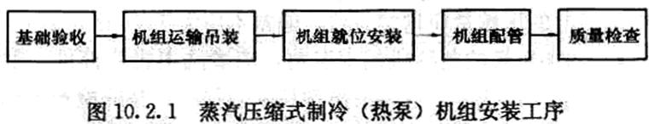
二、蒸汽压缩式制冷（热泵）机组的基础应满足设计要求，并应符合下列规定：
1 型钢或混凝土基础的规格和尺寸应与机组匹配；
2 基础表面应平整，无蜂窝、裂纹、麻面和露筋；
3 基础应坚固，强度经测试满足机组运行时的负载要求；
4 混凝土基础预留螺栓孔的位置、深度、垂直度应满足螺栓安装要求；基础预埋件应无损坏，表面光滑平整；
5 基础四周应有排水设施；
6 基础位置应满足操作及检修的空间要求。
三、蒸汽压缩式制冷（热泵）机组的运输和吊装应符合一般规定第三条；水平滚动运输机组时，机组应始终处在滚动垫木上，直至运至预定位置后，将防振软垫放于机组底脚与基础之间，并校准水平后，再去掉滚动垫木。
四、蒸汽压缩式制冷（热泵）机组就位安装应符合下列规定：
1 机组安装位置应符合设计要求，同规格设备成排就位时，尺寸应一致；
2 减振装置的种类、规格、数量及安装位置应符合产品技术文件的要求；采用弹簧隔振器时，应设有防止机组运行时水平位移的定位装置；
3 机组应水平，当采用垫铁调整机组水平度时，垫铁放置位置应正确、接触紧密，每组不超过3块。
五、蒸汽压缩式制冷（热泵）机组配管应符合下列规定：
1 机组与管道连接应在管道冲（吹）洗合格后进行；
2 与机组连接的管路上应按设计及产品技术文件的要求安装过滤器、阀门、部件、仪表等，位置应正确、排列应规整；
3 机组与管道进行时，应设置软接头，管道应设独立的支、吊架；
4 压力表距阀门位置不宜小于200mm。
六、空气源热泵机组安装还应符合下列规定：
1 机组安装在屋面或室外平台上时，机组与基础间的隔振装置应符合设计要求，并应采取防雷措施和可靠的接地措施；
2 机组配管与室内机安装同步进行。
吸收式制冷机组安装
- 吸收式制冷机组安装应按下列工序（图10.3.1）进行。
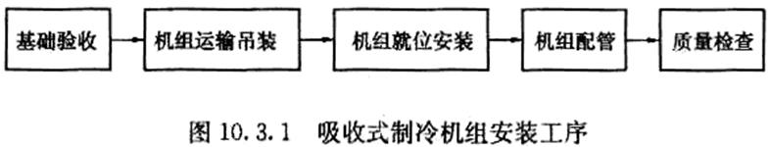
二、吸收式制冷机组的基础应符合蒸汽压缩式制冷（热泵）机组安装第二条的规定。
三、吸收式制冷机组运输和吊装可按蒸汽压缩式制冷（热泵）机组安装第三条执行。
四、 吸收式制冷机组就位安装可按蒸汽压缩式制冷（热泵）机组安装第四条执行，并应符合下列规定：
1 分体机组运至施工现场后，应及时运入机房进行组装，并抽真空。
2 吸收式制冷机组的真空泵就位后，应找正、找平。抽气连接管宜采用直径与真空泵进口直径相同的金属管，采用橡胶管时，宜采用真空胶管，并对管接头处采取密封措施。
3 吸收式制冷机组的屏蔽泵就位后，应找正、找平，其电线接头处应采取防水密封。
4 吸收式机组安装后，应对设备内部进行清洗。
五、燃油吸收式制冷机组安装尚应符合下列规定：
1 燃油系统管道及附件安装位置及连接方式应符合设计与消防要求。
2 油箱上不应采用玻璃管式油位计。
3 油管道系统应设置可靠的防静电接地装置，其管道法兰应采用镀锌螺栓连接或在法兰处用铜导线进行跨接，且接合良好。油管道与机组的连接不应采用非金属管道。
4 燃烧重油的吸收式机组安装就位时，轻、重油油箱的相对位置应符合设计要求。
六、直燃型吸收式制冷机组的排烟管道出口应按设计要求设置防雨罩、避雷针和防尘罩等。
七、吸收式制冷机组的水管配管应按蒸汽压缩式制冷（热泵）机组安装第五条执行。
冷却塔安装
- 冷却塔安装应按下列工序（图10.4.1）进行。
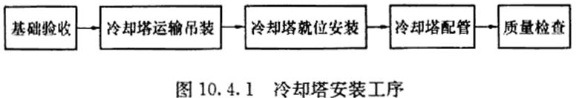
二、冷却塔的基础应符合蒸汽压缩式制冷（热泵）机组安装第二条的规定。
三、冷却塔运输吊装可按蒸汽压缩式制冷（热泵）机组安装第三条的规定。
四、冷却塔安装应符合下列规定：
1 冷却塔的安装位置应符合设计要求，进风侧距建筑物应大于1000mm。
2 冷却塔与基础预埋件应连接牢固，连接件应采用热镀锌或不锈钢螺栓，其紧固力应一致，均匀。
3 冷却塔安装应水平，单台冷却塔安装的水平度和垂直度允许偏差为2/1000。同一冷却水系统的多台冷却塔安装时，各台冷却塔的水面高度应一致，高度不应大于30mm。
4 冷却塔的积水盘应无渗漏，布水器应布水均匀。
5 冷却塔的风机叶片端部与塔体四周的径向间隙应均匀，对于可调整角度的叶片，角度应一致。
6 机组的冷却塔，其填料的安装应在所有电、气焊接作业完成后进行。
五、冷却塔配管可按蒸汽压缩式制冷（热泵）机组安装第五条执行。
换热设备安装
- 换热设备安装应按下列工序（图10.5.1）进行。
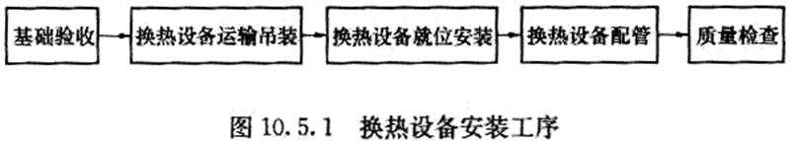
二、换热设备的基础应符合蒸汽压缩式制冷（热泵）机组安装第二条的规定。
三、换热设备运输吊装可按蒸汽压缩式制冷（热泵）机组安装第三条执行。
四、换热设备安装应符合下列规定：
1 安装前应清理干净设备上的油污、灰尘等杂物，设备所有的孔塞或盖，在安装前不应拆除；
2 应按施工图纸核对设备的管口方位、中心线和重心位置，确认无误后再就位；
3 换热设备的两端应留有足够的清洗、维修空间。
五、换热设备与管道冷热介质进出口的接管应符合设计及产品技术文件的要求，并应在管道上安装阀门、压力表、温度计、过滤器等。流量控制阀应安装在换热设备的进口处。
六、换热设备安装应有可靠的成品保护措施，除应符合本规范第10.1.5条的规定外，尚应包括下列内容：
1 在系统管道冲洗阶段，应采取措施进行隔离保护；
2 不锈钢换热设备的壳体、管束及板片等，不应与碳钢设备及碳钢材料接粗、混放；
3 采用氮气密封或其他惰性气体密封的换热设备应保持气封压力。
蓄热蓄冷设备安装
- 冰蓄冷、冰蓄热蓄冷设备安装应按下列工序（图10.6.1）进行。
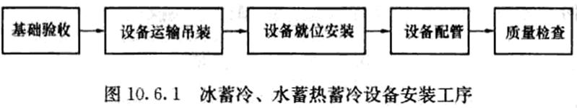
二、冰蓄冷、冰蓄热蓄冷设备基础应符合蒸汽压缩式制冷（热泵）机组安装第二条的规定。
三、蓄冰槽、蓄冰盘管吊架就位应符合下列规定;
1 临时放置设备时，不应拆卸冰槽下的垫木，防止设备变形；
2 吊装前，应清除蓄冰槽内或封板上的水、冰及其他残渣；
3 蓄冰槽就位前，应画出安装基准线，确定设备找正、调平的定位基准线；
4 应将蓄冰盘管吊装至预定位置，找正、找平。
四、蓄冰盘管布置应紧凑，蓄冰槽上方应预留不小于1.2m的净高作为检修空间。
五、蓄冰设备的接管应满足设计要求，并应符合下列规定：
1 温度和压力传感器的安装位置处应预留检修空间；
2 盘管上方不应有主干管道、电缆、桥架、风管等。
六、盘管系统试压和清洗时，应将蓄冰槽隔离。
七、冰蓄冷系统管道充水时，应先将蓄冰槽内的水填充至视窗0%的刻度上，充水之后，不应再移动蓄冰槽。
八、乙二醇溶液的填充应符合下列规定：
1 添加乙二醇溶液前，管道应试压合格，且冲洗干净；
2 乙二醇溶液的成方及比例应符合设计要求；
3 乙二醇溶液添加完毕后，在开始蓄冰规模运转前，系统应运转不少于6h，系统内的空气应完全排出，乙二醇溶液应混合均匀，再次测试乙二醇溶液的密度，浓度应符合要求。
九、现场制作冰蓄冷蓄热罐时，其焊接应符合现行国家标准《立式圆筒形钢制焊接储罐施工及验收规范》GB 5018、《钢结构工程施工质量验收规范》GB50205和《现场设备、工业管道焊接工程施工规范》GB 50236的有关规定。
软化水装置安装
- 软化水装置安装应按下列工序（图10.7.1）进行。
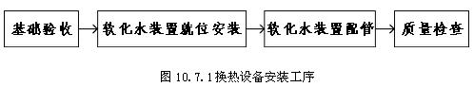
二、软化水装置的安装场地应平整，软化水装置的基础应符合本规范第10.2.2条规定。
10.7.3 软化水装置安装应符合下列符合规定：
1 软化水装置的电控器上方或沿电控器开启方向应预留不小于600mm的检修空间；
2 盐罐安装位置应靠近树脂罐，并应尽量缩短吸盐管的长度；
3 过滤型的软化水装置应按设备上的水流方向标识安装，不应装反；非过滤型的软化水装置安装时可根据实际情况选择进出口。
四、软化水装置配管应符合设计要求，并应符合下列规定：
1 进、出水管道上应装有压力表和手动阀门，进、出水管道之间应安装旁通阀，出水管道阀门前应安装取样阀，进水管道宜安装Y型过滤器；
2 排水管道上不应安装阀门，排水管道不应直接与污水管道连接；
3 与软化水装置连接的管道应设独立支架。
水泵安装
- 水泵安装应按下列工序（图10.8.1）进行。
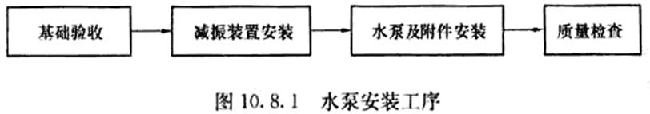
二、水泵基础应符合蒸汽压缩式制冷（热泵）机组安装第二条的规定。
三、水泵减振装置应满足设计及产品技术文件的要求，并应符合下列规定：
1 水泵减振板可采用型钢制作或采用钢筋混凝土浇筑。多台水泵成排安装时，应排列整齐。
2 水泵减振装置应安装在水泵减振板下面。
3 减振装置应成对放置。
4 弹簧减震器安装时，应有限制位移措施。
四、水泵就位安装应符合下列规定：
1 水泵就位时，水泵纵向中心轴线应与基础中心线重合对齐，并找平找正；
2 水泵与减振板固定应牢靠，地脚螺栓应有防松动措施。
五、水泵吸入管安装应满足设计要求，并应符合下列规定：
1 吸入管水平段应有沿水流方向连续上升的不小于0.5%坡度。
2 水泵吸入口处应有不小于2倍管径的直管段，吸入口不应直接安装弯头。
3 吸入管水平段上严禁应避让其他管道安装向上或向下的弯管。
4 水泵吸入管变径时，应做偏心变径管，管顶上平。
5 水泵吸入管应按设计要求安装阀门、过滤器。水泵吸入管与泵体连接处，应设置可扰曲软接头，不宜采用金属软管。
6 吸入管应设置独立的管道支、吊架。
制冷制热附属设备安装
- 制冷制热附属设备安装应按下列工序（图10.9.1）进行。
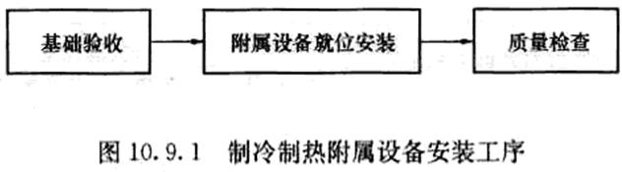
二、制冷制热附属设备基础应符合蒸汽压缩式制冷（热泵）机组安装第二条规定。
三、制冷制热附属设备就位安装应符合设计及产品技术文件的要求，并应符合下列规定：
1 附属设备支架、底座应与基础紧密接触，安装平正、牢固，地脚螺栓应垂直拧紧；
2 定压稳压装置的灌顶至建筑物结构最低点的距离不应小于1.0m，罐与罐之间及罐壁与墙面的净距不宜小于0.7m；
3 电子净化装置、过滤装置安装应位置正确，便于维修和清理。

